

***Avec notre nouvelle brochure canadienne,***

***rêvez le monde en croisière et découvrez nos nouveautés 2025 !***

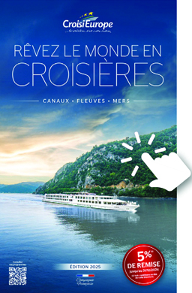

Pour répondre aux attentes de découverte des **canadiens**, CroisiEurope propose une sélection de croisières à travers cette **nouvelle brochure 2025**, avec des itinéraires revisités, des excursions bonifiées et de nouvelles croisières thématiques.

Dédiée aux voyageurs **d’outre Atlantique,** amoureux d’art de vivre et avides de découvertes culturelles, **les croisières en France, en Europe ou dans le monde** proposent **des excursions hautes en couleurs** à chaque escale.

Sur les plus **beaux canaux, fleuves et mers,** les évasions au fil de l’eau sont nombreuses : **l’Oise, l’Yonne, la Seine, le Rhône, la Loire, la Dordogne, le Pô, le Guadalquivir, le Douro, le Danube, le Rhin, la Corse, la Croatie, ainsi que l’Afrique australe, le Mékong, le Nil et le Gange**. Sans oublier les superbes croisières maritimes d’hiver **aux Canaries, à Malte ou à Naples.**

A noter le vrai **Tout Inclus** que propose la compagnie comprenant **pension complète, déjeuner, diner et souper avec boissons au bar et au repas, wifi, animations à bord, audiophone pour excursions.**

Répondant aux critères d’une clientèle exigeante, **les atouts de CroisiEurope** sont parfaitement en phase : **compagnie française, encadrement francophone,** **approche vertueuse vis-à-vis de l’environnement, qualité de service à un prix juste, cuisine raffinée, bateaux à taille humaine, diversité des itinéraires.**

**Des points forts** qui séduisent de plus en plus de **voyageurs canadiens**.

CroisiEurope est le **seul opérateur** disposant d’une flotte de **50 bateaux de petite capacité**, allant de la péniche au bateau fluvial et au navire maritime, de **8 à 196 passagers** **maximum.**

Au fil des 208 pages de la **nouvelle brochure 2025** se trouvent de nombreux **rêves au fil des eaux** à réaliser pour vivre une **expérience hors du commun**.



***Relations Extérieures : Axel ARASZKIEWICZ –***

*+33 (0)6 33 65 77 62 -* [*relationsexterieures@croisieurope.com*](mailto:relationsexterieures@croisieurope.com) *ou croisiax@gmail.com*

***CroisiEurope :*** *12 rue de la Division Leclerc - 67080 Strasbourg Cedex*